PRÜM-Türenwerk
Edel und ganz ohne Glanz

Matte und unifarbene Oberflächen sind ein großer Trend in der Einrichtungswelt. Die damit gestalteten Oberflächen wirken edel und setzen Akzente. Der Türenhersteller PRÜM hat sich dem matten und unifarbenen Oberflächentrend ebenfalls angenommen und überträgt ihn überzeugend auf die Innentüren.
Bei den unifarbenen Oberflächen bleiben die Klassiker Weiß und Grau die Favoriten. Insbesondere Grautöne haben sich zu einem regelrechten Hype entwickelt, denn eine graue Tür kann absolut edel wirken. Die drei neuen CPL-Dekore Seiden-, Staub- und Graphitgrau wurden gestalterisch auf die aktuellen Markterfordernisse ausgerichtet und bieten – neben der interessanten Optik – den Vorteil, einer äußerst unempfindlichen Oberfläche. Selbst nach langer Zeit wird noch eine gleichbleibende Farbgebung garantiert. In der Wohn- und Objektgestaltung lässt sich keine andere Farbstellung so wunderbar kombinieren. Zudem ist die neue CPL-Kollektion auch optional mit Premiumkante erhältlich. Hervorzuheben sind aus PRÜM-Sicht die vielen Vorteile, die die Premiumkante bietet: eine extrem hohe Stabilität gegenüber Stößen und Beschädigungen, eine perfekte Kantenoptik durch die homogene Versiegelung der Türblattkante sowie ein filigranes Kantendesign an Aufdeck- und Falzseite.

Graue Oberflächenoptik mit Matt-Finish
Ob im privaten Wohnumfeld oder im Objektbereich - grau ist alles andere als langweilig, denn grau ist nicht gleich grau. So bietet etwa das dunkle CPL-Graphitgrau einen kontrastreichen Blickfang im Wohnbereich. Ebenso elegant wie zeitlos präsentiert sich das neue CPL-Seidengrau, mit einem leichten Taupe-Anteil. CPL-Staubgrau erweist sich als echtes Multitalent mit zeitloser Facette. Seine Neutralität kann viele Kombinationen im Wohnbereich bilden. Ein weiteres wichtiges Entscheidungskriterium - neben der Ästhetik: Die neuen Oberflächen sind im Designverbund erhältlich. Ob gefälzt oder stumpf einschlagend, mit oder ohne Lichtausschnitt, als Schiebe-, Pendel- oder Funktionstür, mit kleiner Postforming-Rundkante oder optional mit neuer 2 mm starken Premiumkante – eine optische Durchgängigkeit bei den Innentüren kann einfach realisiert werden. Weitere Informationen zum Türenhersteller unter www.tuer.de.
Fotos: PRÜM
Der Türenhersteller PRÜM bringt drei neue Grautöne mit matter CPL-Oberfläche in den Wohnbereich.

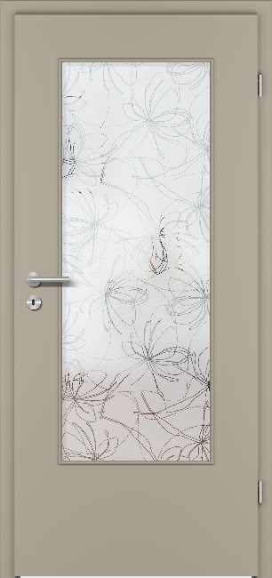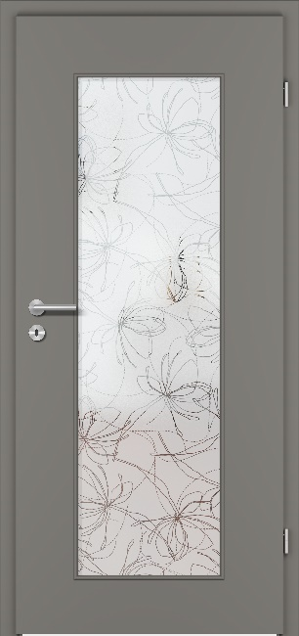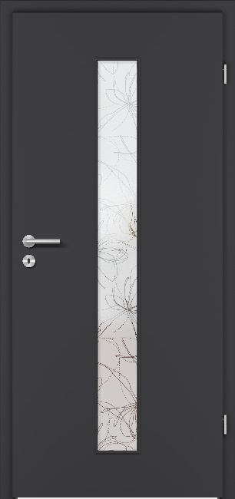
Die drei neuen CPL-Dekore Seiden-, Staub- und Graphitgrau sind optional mit neuer Premiumkante erhältlich.

